ЛАБОРАТОРНАЯ РАБОТА №2
по дисциплине «Технологии создания и поддержки ПО»
по теме: «ДИАГРАММЫ UML. ДИАГРАММА ВАРИАНТОВ ИСПОЛЬЗОВАНИЯ»

Выполнил
студент группы ПИ21/1
направления 09.03.03
«Прикладная информатика»
Тынков Дмитрий

ВВЕДЕНИЕ
Цель работы: изучение и получение навыков создания диаграмм вариантов использования.
Задачи:
- Создать диаграмму вариантов использования на основе ВИ, описанных в лабораторной работе №1;
- Кратко описать акторов системы и процессы, происходящие на диаграмме ВИ;
- Ответить на контрольные вопросы

ДИАГРАММА ВАРИАНТОВ ИСПОЛЬЗОВАНИЯ

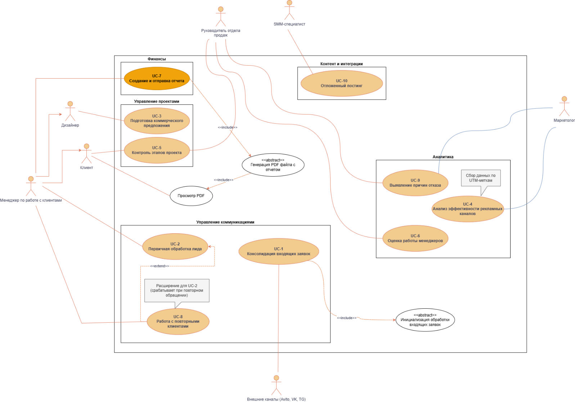
ОПИСАНИЕ ДИАГРАММЫ
Акторы системы:
- Менеджер по работе с клиентами — основной пользователь системы, работающий с заявками и клиентами.
- Клиент — инициирует обращения и участвует в проектах.
- Дизайнер — подключается к выполнению проектных задач.
- Руководитель отдела продаж — контролирует процессы и результаты.
- SMM-специалист — занимается публикацией контента.
- Маркетолог — анализирует эффективность рекламы.
- Внешние каналы (Avito, VK, TG) — источники входящих заявок.

Основной процесс работы системы
- Получение заявок. Заявки поступают из внешних каналов (Avito, VK, Telegram).
Они объединяются в системе через процесс UC-1 «Консолидация входящих заявок», после чего происходит инициализация их обработки.
- Работа с клиентами. В блоке «Управление коммуникациями» выполняются:
  - UC-2 Первичная обработка лида — менеджер связывается с новым клиентом.
  - UC-8 Работа с повторными клиентами — используется при повторном обращении (расширение процесса UC-2).
- Управление проектами. После обработки лида начинается работа над проектом:
  - UC-3 Подготовка коммерческого предложения.
  - UC-5 Контроль этапов проекта — отслеживание выполнения задач.
- Финансовые операции. В блоке «Финансы» выполняется:
  - UC-7 Создание и отправка отчета. Для этого система генерирует PDF-файл с отчетом, который затем можно просмотреть.
- Контент и интеграции.
  - UC-10 Отложенный постинг — SMM-специалист планирует публикации в социальных сетях.
- Аналитика и контроль эффективности. В блоке «Аналитика» выполняются:
  - UC-4 Анализ эффективности рекламных каналов (с использованием данных UTM-меток).
  - UC-9 Выявление причин отказа клиентов.
  - UC-6 Оценка работы менеджеров.

КОНТРОЛЬНЫЕ ВОПРОСЫ
- Из каких элементов состоит диаграмма вариантов использования?
Диаграмма вариантов использования (Use Case Diagram) состоит из следующих основных элементов:
- Система - обозначает границы разрабатываемой системы, программного модуля или бизнес-процесса.
- Актор — это любая внешняя сущность, которая взаимодействует с системой (обменивается данными).
- Вариант использования (Use Case) - описывает конкретную функциональность, которую система предоставляет актору. Это законченная последовательность действий, имеющая ценность для актера (например, "Оформить заказ", "Снять деньги со счета").
- Отношения - линии, соединяющие актора с вариантом использования. Показывает, что актор участвует в этом сценарии.

- В чем отличие отношений ВИ <<include>> и <<extend>>?
Отношение расширения (<<extend>>) – стрелка идет от расширяющего варианта использования к базовому. Один вариант использования (расширение) может добавить свое поведение к базовому, но только при выполнении определенных условий (точка расширения). Базовый вариант является самодостаточным и работает без расширения.
Например: К базовому варианту «Снять наличные» может быть применено расширение «Напечатать чек», если пользователь нажал кнопку "Печать" и чек еще не закончился.
Отношение включения (<<include>>) – Стрелка идет от базового варианта использования к включаемому. Один вариант использования (базовый) всегда содержит (включает) в себя поведение другого. Включаемый вариант является обязательной частью базового.
Например: Вариант использования «Оформить заказ» всегда включает в себя вариант «Проверить наличие товара на складе». Без проверки наличие нельзя оформить заказ.

- Почему для создания диаграмм ВИ желательно использовать специализированные редакторы?
Специализированные редакторы имеют большое преимущество перед другими вариантами построения диаграмм ВИ по ряду весомых причин. Среди них единый стандарт диаграмм, удобный экспорт диаграммы и связанных с ней описаний в подходящий формат и возможность удобной командной работы.

ЗАКЛЮЧЕНИЕ
Диаграмма вариантов использования является самым общим представлением функциональных требований к системе. Умение создавать такую диаграмму является важным навыком для специалистов, имеющих отношение к разработке программного обеспечения.
UML предоставляет группам разработчиков мощный набор инструментов для создания различных диаграмм. Эти диаграммы делятся на два типа: структурные и поведенческие диаграммы. Структурные диаграммы отображают статические структурные компоненты системы. Диаграммы поведения изображают динамическое поведение системы или то, как она реагирует на стимулы. Внутри этих двух типов диаграмм есть много других видов диаграмм.
Выполнены цели: изучить и получить навыки создания диаграмм вариантов использования.
Выполнены задачи:
- Создана диаграмма вариантов использования на основе ВИ, описанных в лабораторной работе №1;
- Даны ответы на контрольные вопросы

